Instalando y configurando OwnCloud en Centos 7

Prerequisitos:
-Instalacion de Servidor Apache
-Instalacion de MariaDB

Ingresar a la siguiente direccion en el Web Browser

https://download.owncloud.org/download/repositories/stable/owncloud/
Elegimos el S.O (en este caso CentOS)
Elegimos la version 9.0.2 Por ser una Version “Estable”

Importamos la llave publica para la descarga

PD: Debes ser “Dios” Root para poder realizar esta configuracion

rpm –import https://download.owncloud.org/download/repositories/stable/CentOS_6_SCL_PHP54/repodata/repomd.xml.key

Iniciamos la descarga

wget http://download.owncloud.org/download/repositories/stable/CentOS_6_SCL_PHP54/ce:stable.repo -O /etc/yum.repos.d/ce:stable.repo

Ejecutamos Lo siguiente para limpiar y instalar

sudo yum clean expire-cache
sudo yum install owncloud
Luego el instalador se encargara de realizar el despliegue de la aplicación

Creando la BD MariaDB

create database clouddb;
grant all on clouddb.* to 'clouddbuser'@'localhost' identified by 'password';

*Donde Clouddbuser = usuario de BD
*Donde pasword = Contraseña que asignamos

Luego de tener BD y el Usuario Creado

Ingresamos al servidor que esta nuestro WebServer con la ruta de esta manera

http://your-ip-address/owncloud

*Donde Your-ip : IP
*Donde Owncloud = la ruta donde se encuentra el aplicativo

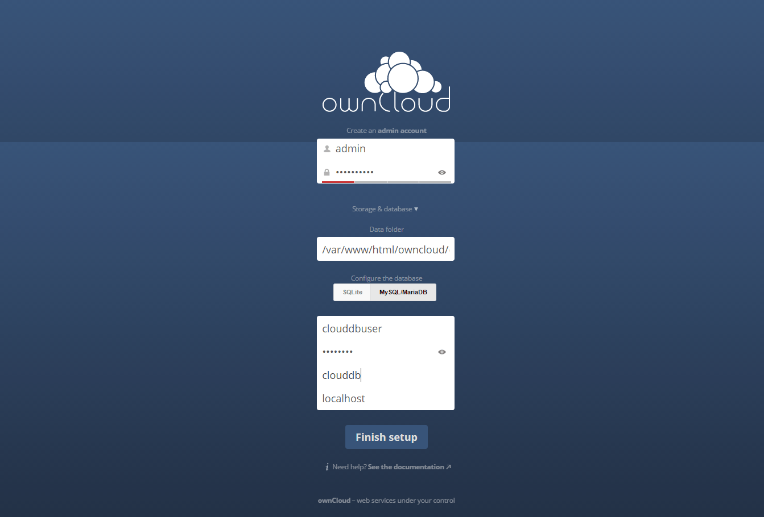
-Ejemplo de Configuracion-

En la imagen se hace referencia

-Usando MariaDB como BD primaria
-Usando el Usuario de referencia Creado
-Usando el password de referencia
-Localhost es un parametro que no se modifica para nuestra instalacion

Configurando Modulos Adicionales para OwnCloud
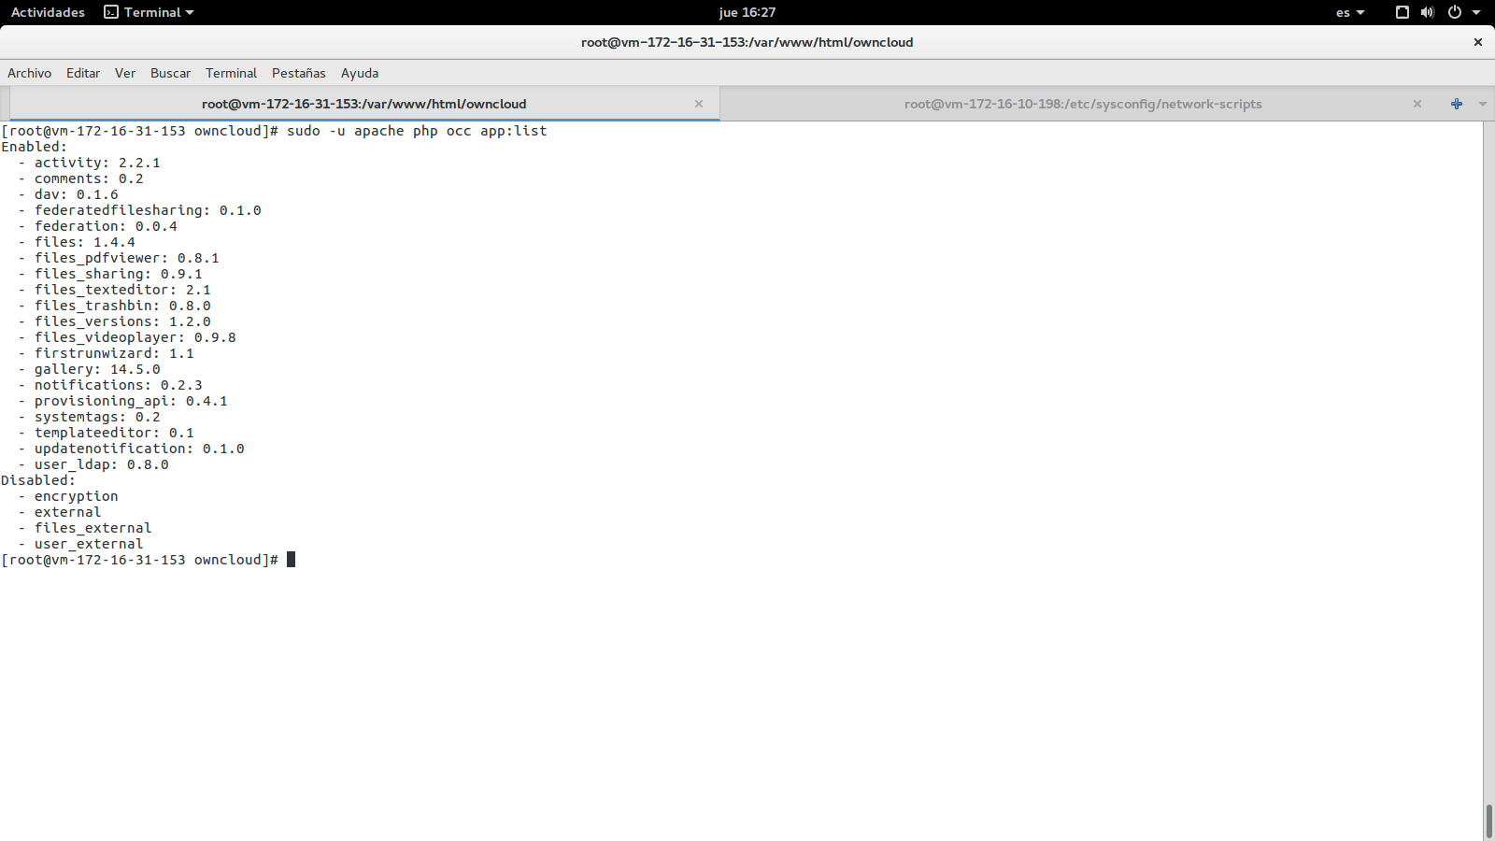
Ejemplo de Muestra para habilitar Apps a OwnCloud

En la imagen se muestra el listado de modulos o apps que se pueden deshabilitar o habilitar esto se realizar con el comado por consola que incluye la aplicación llamado OCC , el comando utilizado debe ser corrido en la ruta donde se encuentra la app es decir /var/www/html/owncloud

sudo -u apache php occ app:list

Se debe utilizar el usuario de la aplicación (el dueño) que este caso es apache y seguido de el comando occ y el argumento app:list para listar

Si deseas habilitar un modulo listado el comando mencionado a continuacion es

sudo -u apache php occ app:enable APPID

Donde APPID es igual al nombre del modulo a activar

sudo -u apache php occ app:disable APPID

En este caso hacemos lo contrario , deshabilitamos

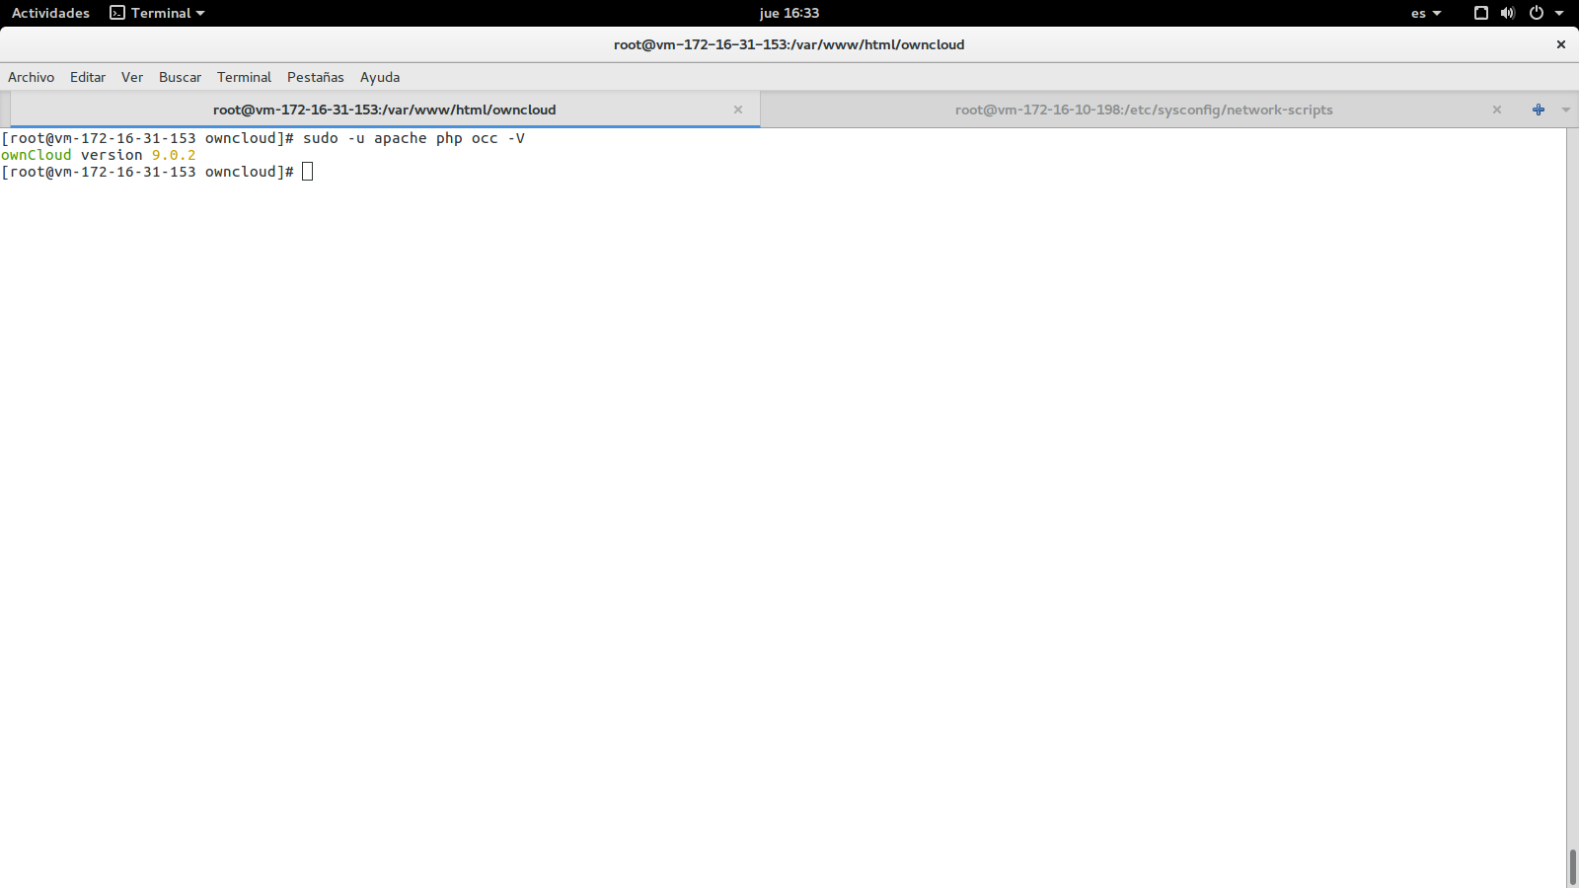
Validar la Version instalada en OwnCloud

sudo -u apache php occ -V

Con esto tendriamos listo la configuracion previa y solo nos quedaria crear los usuarios y realizar las configuraciones adicionales.

